2021届高三八省联考物理预测模拟卷 A卷
一、单项选择题：本题共7小题，每小题4分，共28分。每小题只有一个选项符合题目要求。
1.下列说法正确的是( )
A.贝可勒尔通过实验最早发现了电子
B.若使放射性物质的温度升高,则其半衰期增大
C.核反应方程表示重核的裂变
D.核反应堆用过的废料清洁无污染,没有放射性
2.有一条捕鱼小船停靠在河边码头，小船又窄又长.一个人想利用一个卷尺粗略测定它的质量.他进行了如下操作：首先将船平行码头自由停泊，轻轻从船尾上船，走到船头后停下来，而后轻轻下船，用卷尺测出船后退的距离为d，然后用卷尺测出船长L.已知他自身的质量为m，则小船的质量M为( )
A. B. C. D.
3.如图所示，静止在光滑水平面上的斜面体，质量为，倾角为，其斜面上有一静止的滑块，质量为，重力加速度为.现给斜面体施加水平向右的力F使斜面体加速运动，若要使滑块做自由落体运动，图中水平向右的力的最小值为（ ）
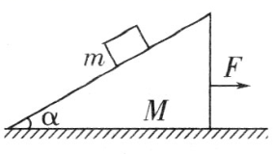
A. B. C. D.
4.“跳一跳”小游戏需要操作者控制棋子离开平台时的速度，使其能跳到旁边等高的平台上.如图所示的抛物线为棋子在某次跳跃过程中的运动轨迹，其最高点离平台的高度为h，在最高点时的速度为v，若质量为m、可视为质点的棋子在运动过程中，只受重力作用，重力加速度为g，以平台所在平面为零势能面，则( )
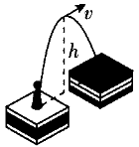
A.棋子从最高点落到平台上所需时间
B.棋子在两平台上落点间的距离
C.棋子落到后一个平台上时的机械能
D.棋子落到后一个平台上时的动能
5.如图所示,轻弹簧的上端固定在天花板上,下端挂有物块P,系统处于静止状态.现用一竖直向下的力F作用在物块P上,使其以加速度a做方向竖直向下的匀加速运动.运动一段距离(未超过弹簧的弹性限度),已知加速度a小于重力加速度g,以x表示物块P离开初始位置的位移,则在物块P向下加速运动的过程中,力F、物块P的动能、系统的机械能增量和x之间的关系图像可能正确的是( )
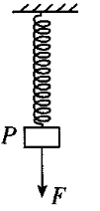
A.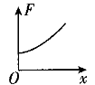 B.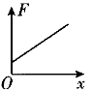 C.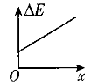 D.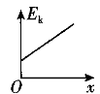
6.如图所示,质量分别为和的两个小球带有等量异种电荷,通过绝缘轻弹簧相连接,置于绝缘光滑的水平面上.当突然加一水平向右的匀强电场后,两小球将由静止开始运动,在以后的运动过程中,对两个小球和弹簧组成的系统(设整个过程中不考虑电荷间库仑力的作用,且弹簧不超过弹性限度),以下说法错误的是( )
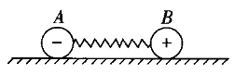
A.两个小球所受电场力等大反向,系统动量守恒
B.电场力对球A和球B都做正功,系统机械能不断增加
C.当弹簧长度达到最大值时,系统机械能最大
D.当小球所受电场力与弹簧的弹力相等时,系统动能最大
7.如图甲所示为电场中的一条电场线，在电场线上建立x坐标轴，x轴上间各点的电势分布如图乙所示，则( )
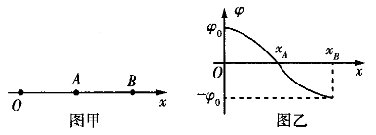
A.从O到B，电场强度先减小后增大
B.从O到B，电场强度方向发生过变化
C.若一负电荷从O点运动到B点，其电势能逐渐减小
D.若从O点静止释放一仅受电场力作用的正电荷，则该电荷在间一直做加速运动
二、多项选择题：本题共3小题，每小题5分，共15分。每小题有多个选项符合题目要求，全部选对得5分，选对但不全的得3分，有选错或不选的得0分。
8.在水平桌面上，有一个矩形导线框，导线框内有一个圆形金属环P和一个圆形区域的磁场，磁场方向以竖直向下为正，如图甲所示.圆形区域内的磁场的磁感应强度B随时间t按图乙所示规律变化，不计P中电流对矩形导线框中电流的影响.下列说法正确的是( )
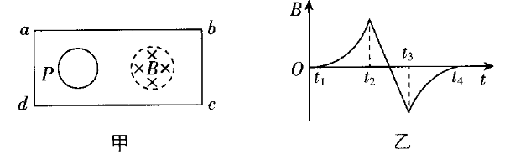
A.在~时间内，P有收缩趋势
B.在~时间内，P有扩张趋势
C.在~时间内，P中有沿逆时针方向的感应电流
D.在~时间内，P中有沿逆时针方向的感应电流
9.如图所示,足够长的两条平行金属导轨竖直放置,其间有与导轨平面垂直的匀强磁场,两导轨通过导线与检流计、线圈M接在一起.N是绕在“”形铁芯上的另一线圈,它与检流计组成闭合回路.现有一金属棒沿导轨由静止开始下滑,下滑过程与导轨接触良好,在下滑的过程中( )
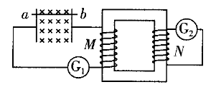
A.通过的电流是从左端进入的
B.通过的电流是从右端进入的
C.检流计的示数逐渐增大,达到最大值后保持不变
D.检流计的示数逐渐减小,最后趋于一不为零的恒值
10.科学家威廉·赫歇尔首次提出了“双星”这个名词.现有由两颗中子星组成的双星系统，可抽象为如图所示绕O点做匀速圆周运动的模型，已知A的轨道半径小于B的轨道半径，若的总质量为间的距离为L，其运动周期为T，则( )
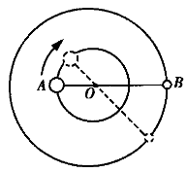
A.中子星B的线速度一定小于中子星A的线速度
B.中子星B的质量一定小于中子星A的质量
C.L一定，M越大，T越小
D.M一定，L越大，T越小
三、非选择题：本题共5小题，共57分，包括必考题和选考题两部分。第11题~第14题为必考题，每个试题考生都必须作答。第15题~第16题为选考题，考生根据要求作答。
（一）必考题（共45分）
11.（6分）在“研究匀变速直线运动”的实验中，某同学选出了一条清晰的纸带，并取其中的七个点进行研究，这七个点和刻度尺标度的对照情况如图所示.（打点计时器所接电源的频率为50 Hz）
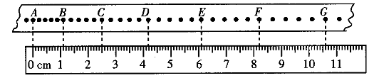
（1）由图可知，两点的时间间隔是________s，A点到D点的距离是_______cm，D点到G点的距离是_______cm.
（2）通过测量不难发现，与、、…基本相等.这表明，在实验误差允许的范围之内，拖动纸带的小车做的是_______运动.
（3）经过合理的数据处理后，可以求得加速度大小______.（保留三位有效数字）
（4）还可以求出，打B点时小车的瞬时速度大小_______m/s.（保留三位有效数字）
12.（9分）（1）某同学利用多用电表测量一个未知电阻的阻值，由于第一次选择的欧姆“”挡，发现指针偏转角度极小.现将旋钮调至另外一挡，进行第二次测量使多用电表指针指在理想位置.下面列出第二次测量可能进行的操作：
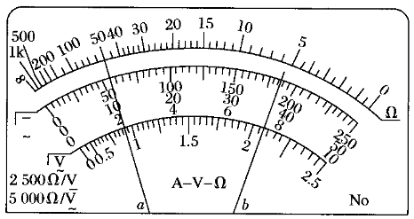
A.将两表笔短接，并调零
B.将两表笔分别跟被测电阻的两端接触，观察指针的位置
C.将多用电表面板上旋钮调到“”挡
D.将多用电表面板上旋钮调到“”挡
E.随即记下表盘的读数，乘以欧姆表的倍率挡，测得电阻值
根据上述有关操作，请选择合理实验步骤并按操作顺序写出：____________.
（2）使用多用电表进行了两次测量，指针所指的位置分别如图中所示.若选择开关处在“”的欧姆挡时指针位于a，则被测电阻的阻值是___________Ω.若选择开关处在“直流电压2.5 V”挡时指针位于b，则被测电压是__________V.
（3）使用完多用电表后，将选择开关置于________（填“直流500 V”或“OFF”）位置.
13.（12分）一轻弹簧的下端固定在水平面上，上端连接质量的木板，当木板处于静止状态时弹簧的压缩量，如图所示.一质量也为的橡皮泥从木板正上方距离的A处自由落下，打在木板上立刻粘住后与木板一起向下运动，它们到达最低点后又向上运动.不计空气阻力，g取，（弹性势能表达式为，其中k为弹簧劲度系数，x为弹簧形变量）求：
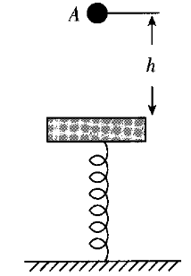
（1）橡皮泥打在木板上一起向下运动时的初速度；
（2）橡皮泥和木板一起上升的最大高度；
（3）橡皮泥和木板一起运动过程中的最大速度.
14.（18分）某一具有速度选择器的质谱仪如图所示,A为粒子加速器,加速电压为;B为速度选择器,磁场与电场正交,电场方向向左,两板间的电势差为,距离为d;C为偏转分离器,磁感应强度为,方向垂直纸面向里.今有一质量为m、电荷量为e的带正电粒子(初速度忽略,不计重力),经加速后,该粒子恰能通过速度选择器,粒子进入偏转分离器后做匀速圆周运动,打在照相底片D上.求:
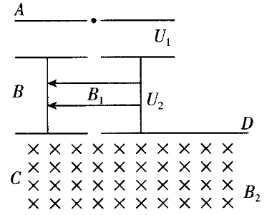
(1)速度选择器中的磁感应强度的大小和方向;
(2)现有大量的上述粒子进入加速器A,但加速电压不稳定,在到范围内变化,可以通过调节速度选择器两板的电势差在一定范围内变化,使得加速后具有不同速度的粒子都有机会进入C,则打在照相底片D上的宽度和速度选择器两板的电势差的变化范围.
(二)选考题：共12分，在所给的2道题中任选一题作答。如果多答，则按所做的第一题计分。
15.【物理—选修3-3】（12分）
（1）一定质量的理想气体，在温度和下的压强p与体积V的关系曲线如图所示.气体由状态A经等容变化到达状态B的过程中，下列说法正确的是( )
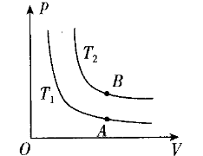
A.温度降低，吸收热量 B.温度降低，放出热量
C.温度升高，吸收热量 D.温度升高，放出热量
（2）如图所示，甲、乙两个竖直放置的相同汽缸中装有体积均为、热力学温度均为的理想气体，两汽缸用细管（容积不计）连接，细管中有一绝热轻小活塞；汽缸乙上方有一横截面积为S、质量不计的大活塞.现将汽缸甲中的气体缓慢升温到，同时在大活塞上增加砝码，稳定后细管中的小活塞仍停在原位置.外界大气压强为，乙汽缸中气体温度保持不变，两汽缸内气体的质量及一切摩擦均不计，重力加速度大小为g.求：
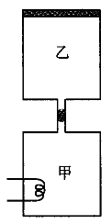
①大活塞上增加的砝码的质量m；
②大活塞下移的距离L.
16.【物理—选修3-4】（12分）
（1）一列简谐横波沿x轴正方向传播,时刻的波形如图所示.已知质点P再经过0.3 s第一次到达波峰处,下列说法正确的是( )
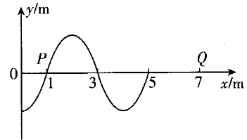
A.这列简谐横波的波长是5 m
B.这列简谐横波的波速是10 m/s
C.质点Q要再经过0.2 s才能第一次到达波峰处
D.质点Q到达波峰处时质点P也恰好到达波峰处
（2）如图为一透明材料制成的半球形物体，将半球形物体竖直地固定在水平面上，且，O点为半球形物体的球心，虚线为平行于的半径，现有一细光束由半球形物体的右侧面斜射到球心O处，光束与的夹角，该光束经半球形物体色散后，在水平面的间形成一彩色光带，经分析可知该透明材料对光带中各种色光的折射率的范围为，已知半球形物体的半径为10 cm，.
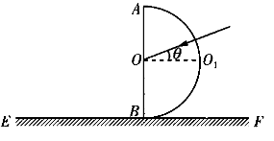
①水平面上的光带宽度为多少？
②现将细光束绕O点逆时针转动，当θ为多少时水平面上的光带刚好完全消失？

答案以及解析
1.答案：C
解析：贝可勒尔通过实验最早发现放射性现象,汤姆孙最早发现了电子,选项A错误;放射性物质的半衰期与外界条件无关,选项B错误;核反应方程表示重核的裂变,选项C正确;核反应堆用过的废料仍有放射性,有污染,选项D错误
2.答案：B
解析：设人走动时船的速度大小为v，人的速度大小为，人从船尾走到船头所用时间为t，取船的速度为正方向.则，根据动量守恒定律有，则得，解得船的质量，选项B正确，A、C、D错误.
3.答案：A
解析：如图所示,要使滑块做自由落体运动,滑块与斜面体之间没有力的作用,滑块的加速度为g,设此时斜面体之间没有力的作用,滑块的加速度为g,设此时斜面体的加速度为a，对斜面体有,,其中,联立解得，故A正确.
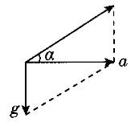
4.答案：C
解析：棋子从最高点落到平台上，竖直方向上做自由落体运动，下落时间，A错误；根据运动的对称性，上升和下落的总时间，棋子在水平方向上做匀速直线运动，所以棋子在两平台上落点间的距离，B错误；棋子运动过程中机械能守恒，以平台所在平面为零势能面，棋子在最高点的机械能，与落到后一个平台上时的机械能相等，故C正确，D错误.
5.答案：B
解析：设物块静止时弹簧的形变量为,则有,物块做匀加速直线运动,根据牛顿第二定律可得,解得,故图像应为直线,A错误,B正确;物块P的初动能为零,根据动能定理有,匀加速运动时恒定,故图像应该为过原点的直线,D错误;力F做功对应系统机械能的变化,根据功能关系有,因此图像应为曲线,C错误.
6.答案：B
解析：加一水平向右的匀强电场后,小球A受到向左的电场力,小球B受到向右的电场力,两小球所受的电场力大小相等、方向相反,系统所受合外力为零,所以系统的动量守恒,故A正确.两小球刚开始远离的过程中,先做加速运动,电场力做正功,电势能减小,系统机械能增大,当电场力小于弹力后,两球做减速运动,电场力仍做正功,系统机械能仍增大,速度减至零后,弹簧收缩,电场力对两球都做负功,系统的机械能减小,故B错误,当弹簧长度达到最大值时,电场力做功最多,电势能减小量最大,系统机械能最大,故C正确.两小球远离的过程中,先做加速度不断减小的加速运动,再做加速度不断增大的减速运动,故当电场力与弹簧弹力相等时,加速度为零,系统动能最大,故D正确.本题选错误的,故选B.
7.答案：D
解析：图象的斜率的绝对值表示电场强度的大小，从O到B，图象的斜率的绝对值先增大后减小，则电场强度先增大后减小，但斜率一直是负值，故电场强度方向没有改变，选项A、B错误；由图乙看出，从O到B电势逐渐降低，一负电荷从O点运动到B点的过程中，电场力对该电荷做负功，其电势能逐渐增大，选项C错误；从O点静止释放一仅受电场力作用的正电荷，其受到的电场力方向与速度方向相同，做加速运动，即该电荷在间一直做加速运动，选项D正确.
8.答案：AD
解析：在~时间内，圆形区域内的磁感应强度的变化率逐渐增大，则矩形导线框中的电流也逐渐增大，穿过金属环P的磁通量增大，可知P有收缩趋势，A正确；在~时间内，圆形区域内的磁感应强度的变化率恒定不变，导线框中产生的感应电流也将保持不变，穿过金属环P的磁通量不变，P中无感应电流且没有扩张或收缩的趋势，B、C错误；在~时间内，圆形区域内磁感应强度垂直纸面向外减小，且减小的越来越慢，根据楞次定律可判断出导线框中产生沿方向的感应电流，且电流在逐渐减小，故穿过金属环P向外的磁通量减小，P中有沿逆时针方向的感应电流，D正确.
9.答案：BC
解析：根据右手定则可知,在下滑的过程中,金属棒上产生的感应电流方向由a到b,所以通过的电流是从右端进入的,A错误;由于运动初期金属棒加速运动,所以在线圈M中就产生了增强的磁场,变化的磁场穿过另一线圈,产生了感应电流,在线圈M中是向下的变大的磁场,根据楞次定律可知,线圈N中产生的磁场方向向下,所以通过的电流是从右端进入的,B正确;由于金属棒加速运动,产生的感应电流变大,同时受到的安培力也在增大,当安培力与重力平衡时,产生恒定电流,线圈M产生的磁场不变,那么在线圈N中就不能产生感应电流,所以检流计的示数逐渐增大,达到最大值后保持不变,根据变压器的电流和匝数关系,检流计的示数逐渐减小,最后趋于零,C正确,D错误.
10.答案：BC
解析：因双星的角速度相等，故轨道半径小的线速度小，选项A错误；由于双星的向心力都是由双星间相互作用的万有引力提供的，因此大小必然相等，由可得各自的轨道半径与其质量成反比，即，所以轨道半径小的质量大，选项B正确；设双星质量分别为，对质量为的星球有，对质量为的星球有，又因，解得，由此式可知，L一定，M越大，T越小；M一定，L越大，T越大，选项C正确，D错误.
11.答案：（1）0.10（写0.1也给分）；4.18（4.16～4.19均可）；6.42（6.41~6.44均可）
（2）匀加速直线（匀变速直线也对）
（3）0.249（0.247~0.253均可）
（4）0.125
解析：（1）电源频率为50 Hz，相邻两个计时点之间的时间间隔为0.02 s，因每5个点选一个计数点，故相邻计数点间的时间间隔为；直接由毫米刻度尺可读出间距为4.18 cm，间距为10.60 cm，则间距为.
（2）在误差允许的范围内，连续相邻相等时间内的位移差相等，由可得加速度a恒定，表明该运动是匀变速直线运动，计数点的间距越来越大，故是匀加速直线运动.
（3）由逐差法可求得.
（4）B点是段的中间时刻，其瞬时速度等于段的平均速度，
即.
12.答案：（1）CABE
（2）500；1.88（1.85~1.90均可）
（3）OFF
解析：（1）第一次测量电阻的阻值时指针偏转较小，故说明所选挡位过小，应换用大挡位，在换挡后应先进行欧姆调零，然后进行测量并记录读数，故步骤应为CABE.
（2）选择开关处在“”的欧姆挡时指针位于a，则被测电阻的阻值是；选择开关处在“直流电压2.5 V”挡时指针位于b，被测电压是1.88 V.
（3）多用电表使用完毕后，应把选择开关置于“OFF"挡或交流电压最高挡.
13.答案：（1）1 m/s
（2）在弹簧原长上方
（3）
解析：（1）橡皮泥打在木板上瞬间有，解得，
碰撞瞬间动量守恒，取竖直向下为正方向，由动量守恒定律有，
解得.
（2）开始时弹簧被压缩，则，解得，
设橡皮泥和木板上升的最大高度在原长上方处，由系统机械能守恒定律有
，
解得.
（3）速度最大时橡皮泥和木板所受合外力为零，弹簧形变量满足，解得，
碰撞后到速度最大时，由系统机械能守恒定律有
，
解得.
14.答案：(1),垂直纸面向里
(2);
解析：(1)带电粒子在加速电场中加速,根据动能定理有,
解得带电粒子进入速度选择器时的速度为,
在速度选择器B中粒子受力平衡,有,
解得,根据左手定则可知磁场方向垂直纸面向里.
(2)由题意可得加速电压不稳定后获得的速度在一个范围内变化,带电粒子进入C的速度最小值为，
根据洛伦兹力提供向心力有,解得粒子在C中偏转的最小半径为，
带电粒子进入C的速度最大值为，
带电粒子在C中偏转的最大半径为，
带电粒子打在D上的宽度为,
解得.
若要使不同速度的粒子都有机会通过速度选择器,则对速度为v的粒子有,
解得,将代入可得,
再代入和的值可得电压的最小值,最大值.故速度选择器两板的电势差的变化范围是.
15（1）.答案：C
解析：由题图可知，气体由状态A等容变化到状态B的过程中，压强增大，由查理定律可知，温度升高，理想气体内能增大，再根据热力学第一定律可知，由于气体发生等容变化，则气体不对外做功，外界也不对气体做功，所以气体吸收热量，故C正确，A、B、D错误.
（2）答案：①设气缸甲中气体升温到时的压强为p，根据查理定律有
解得
可知汽缸乙中的气体压强也为p，对大活塞，由平衡条件有
解得.
②设稳定后汽缸乙中气体的体积为V，根据玻意耳定律有
经分析可知
解得.
16.（1）答案：B
解析：根据题图可知,波长,故A错误;根据同侧法可知,时刻,质点P位于平衡位置向下振动,再经过到达波峰,即,可得,则,故B正确;当题图中处质点的振动传到质点Q时,质点Q第一次到达波峰,则,故C错误;质点Q与质点P相距,其振动情况相反,则质点Q到达波峰处时质点P恰好到达波谷处,故D错误.
（2）答案：①入射到O点的细光束经界面折射后在水平面间形成彩色的光带，光路图如图所示
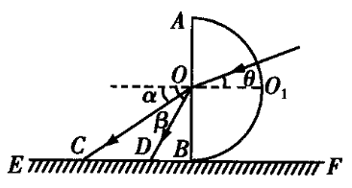
根据折射定律有，其中，解得
，其中，解得
彩色光带的宽度为.
②根据题意可知细光束射到O点时，如果的光刚好发生全反射，则光带刚好完全消失，由临界角公式，解得
即.

